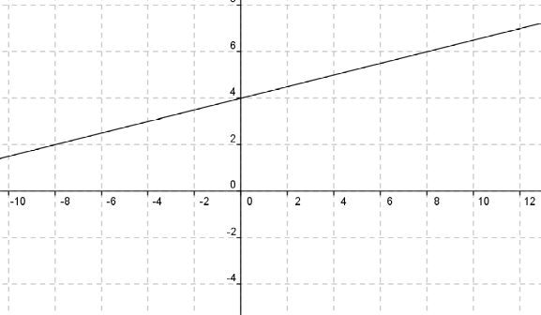 | 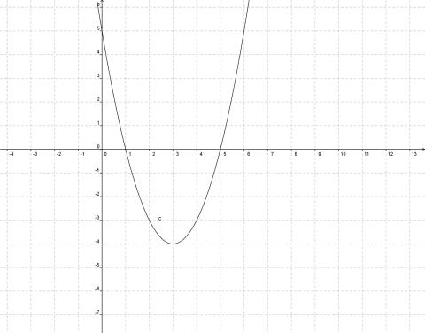
f₁(x)= | f₂(x)=
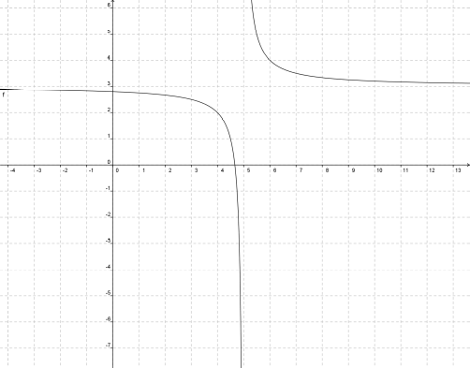 | 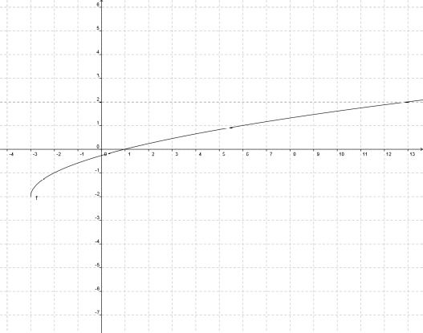
f₃(x)= | f₄(x)=
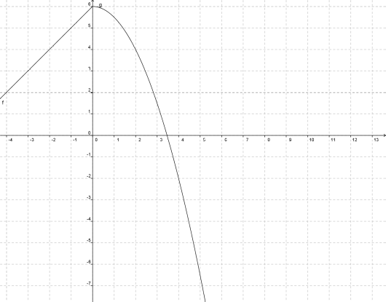 | 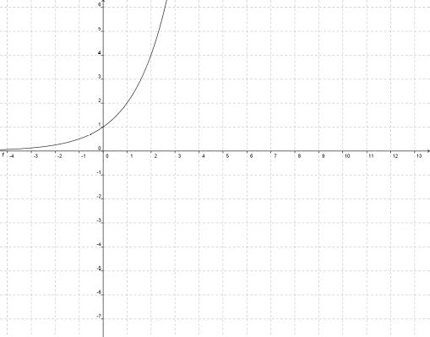
f₅(x)= | f₆(x)=
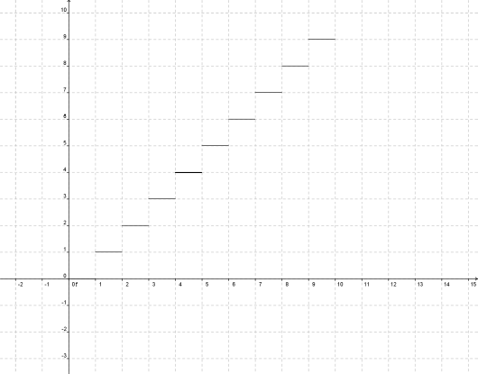 | 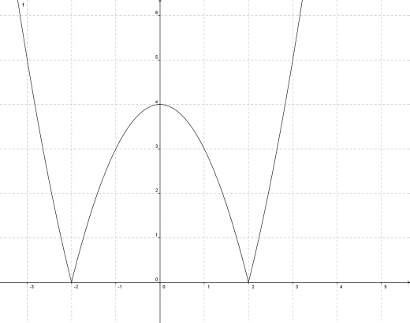
f₇(x)= | f₈(x)=
Grafiko hauen bakoitzean, deskribapen orokorra egin:
- Definizio eremua, ibilbidea, gorakortasuna eta beherakortasuna , maximo eta minimo erlatiboak eta absolutuak. Baldin badute, esan joera, periodikotasuna eta etenak ere.

f₉(x) f₁₀(x)
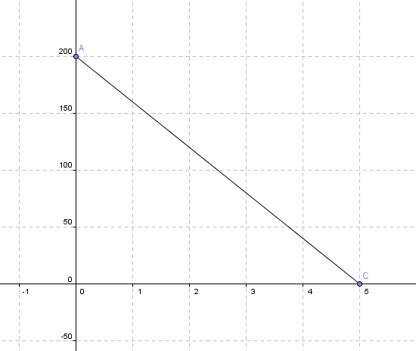
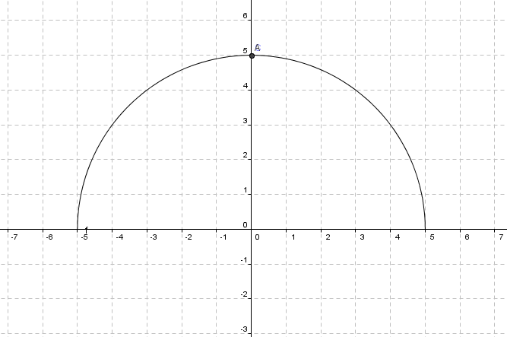

f₁₁(x) f₁₂(x)

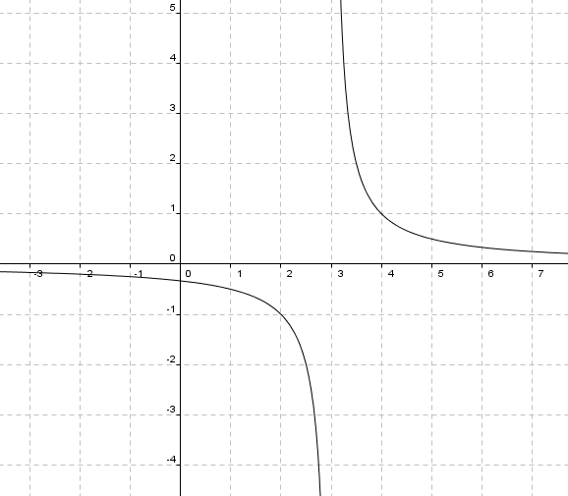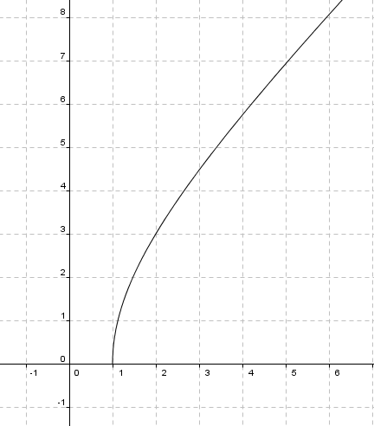

f₁₃(x) f₁₄(x)
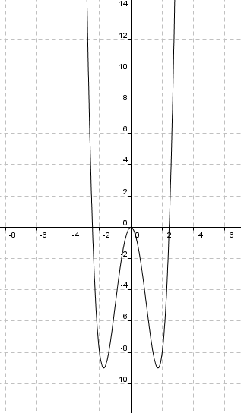
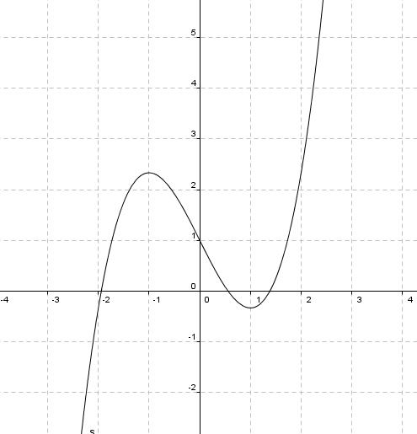

f₁₅(x)
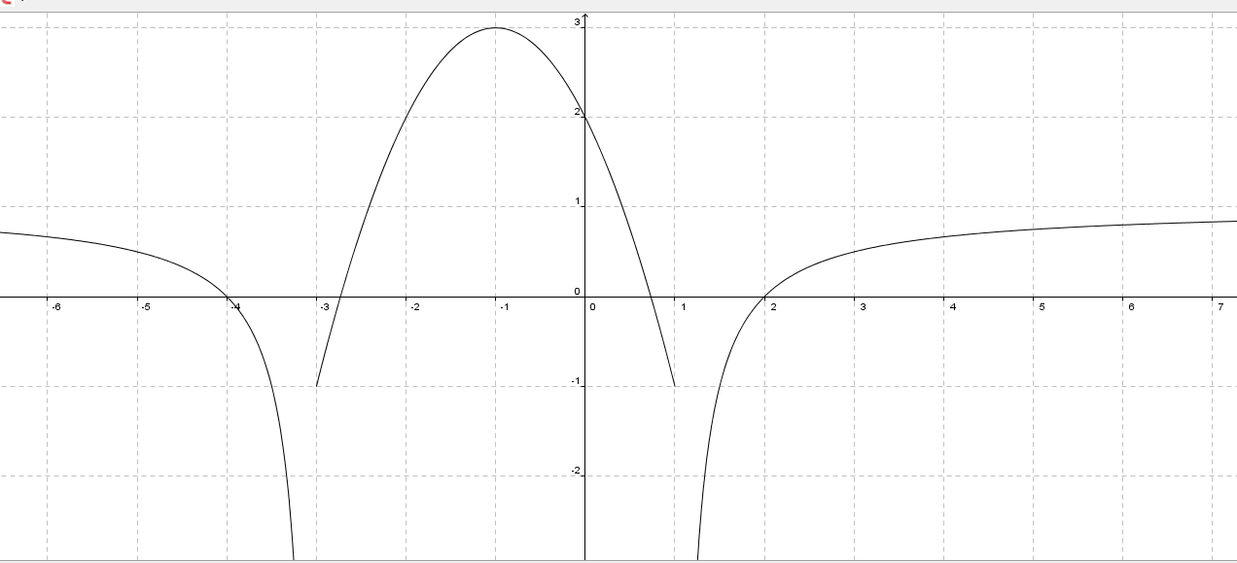

f₁₆(x)
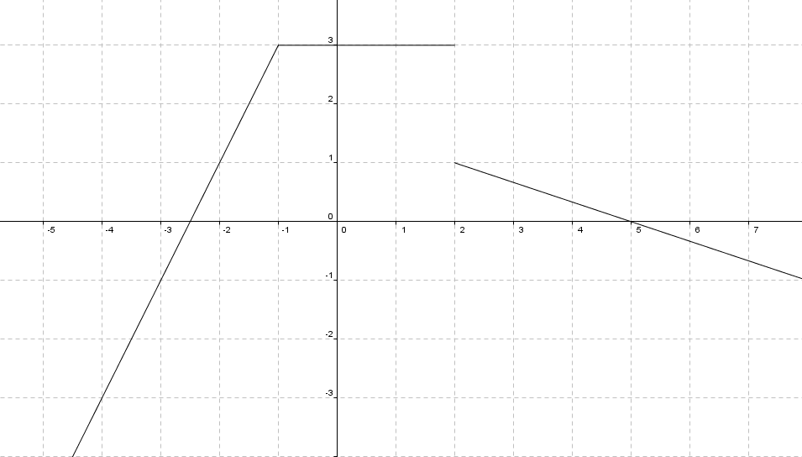

f₁₇(x)

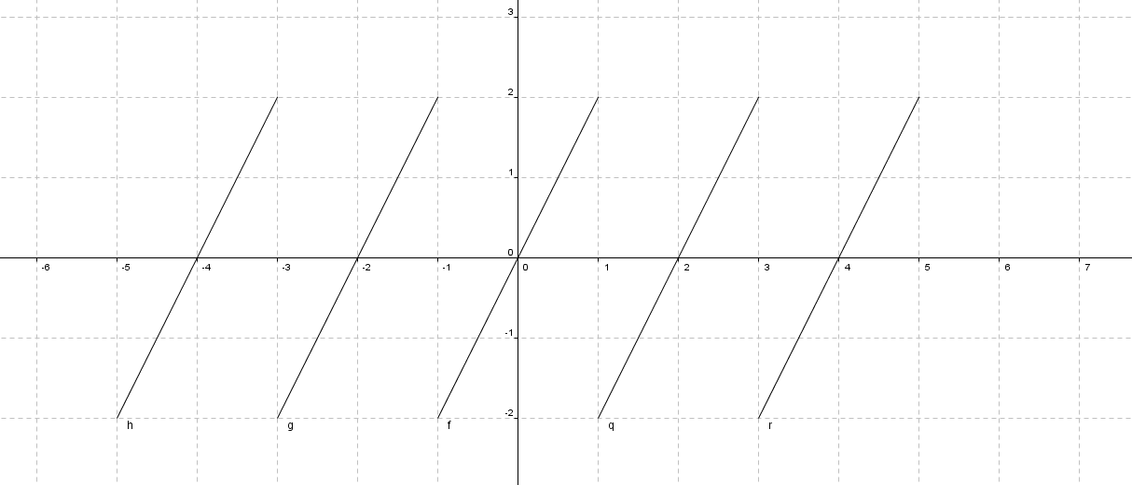

Baldintza hauek betetzen dituzten funtzioen irudikapen grafikoa egin:

1.-
Definizio eremua 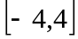
Gorakorra 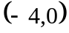
Beherakorra 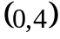
Maximo erlatiboa x=0
Etenik gabe

2.-
Definizio eremua 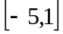
Ibilbidea 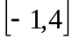
Gorakorra 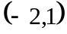
Beherakorra 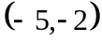
Minimo erlatiboa x= - 2
Etenik gabe

3.-
Definizio eremua 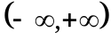 ( R bidez ere adierazten da)
Gorakorra 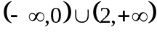
Beherakorra 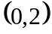
Etenik gabe

4.-
6.-
Definizio eremua R
Gorakorra
Beherakorra
Etenik gabe

7.-
Definizio eremua 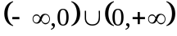 (R- bidez ere adierazten da)
Gorakorra
Etena x=0

8.-
Definizio eremua R-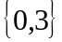
Gorakorra 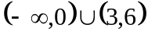
Beherakorra 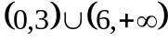
Etenak x=0 eta x=3
Minimo erlatiboa x=

9.-
Definizio eremua R
Periodikoa, periodoa 4koa da.

Definizio eremua R
Ibilbidea
Maximo erlatiboa x=1
Etenik gabe

5.-
Definizio eremua
Joera: X handitzen den heinean,
Y ren balioak 5ean egonkortzen dira.

